**Sudo详细设计**

1. **文档概述**

此概要说明对Sudo软件的功能做了详细设计的说明，为代码实现奠定了基础。

1. **模块详细概述**
   1. **Sudo类模块**
      1. **求解数独函数**

自己搭建一个库来求解数独，代码如下：

from createFun import *

#createSD()

def isSD(mat):

TS="是正确的数独矩阵!" #提示消息

flag=True

for i in range(9):

for j in range(9):#双循环遍历矩阵

if mat[i][j]==0: #有等于0的数说明，还有格子没有填入数字

flag=False

TS="输入有误！还有未填入数字！"

return flag,TS

elif mat[i][j] not in [1,2,3,4,5,6,7,8,9]:

flag=False

TS="输入有误！请填入到1到9的数字！"

return flag,TS

n=0 #记录mat[i][j]出现的次数

g_num=get_block_seq(i,j)#得到所在的宫号

g_arr=get_block(g_num) #得到这个宫已经用过的数字

#print(g_num,g_arr)

for k in g_arr: #遍历宫里的数字，统计同宫mat[i][j]的个数

if mat[i][j]==k:

n+=1

for x in range(9):

if mat[i][j]==mat[i][x]:#统计同行mat[i][j]的个数

n+=1

if mat[i][j]==mat[x][j]:#统计同列mat[i][j]的个数

n+=1

if n>3: #为什么是3？从行、列、宫里都数了一次这个数

flag=False

TS="输入有误！同宫、同行、同列的"+str(mat[x][j])+"总个数有："+str(n)+"个"

return flag,TS

#isSD(matrix)

* + 1. **生成界面化（使用wx库）**

self.btnCS=wx.Button(parent=panel,label=u"测 试",pos=(600,100),size=(100,30))

self.btnCL=wx.Button(parent=panel,label=u"重 来",pos=(600,150),size=(100,30))

self.TSText=wx.TextCtrl(parent=panel,pos=(550,250),size=(200,200))

* 1. **控制模块（输入输出模块）**
     1. **输入输出函数**

输出残缺数独

matrix1=[]

matrix2=[]

for i in range(9):

matrix1.append([0] * 9)

matrix2.append([0] * 9)

n=80 #设置显示个数

t=0

while t<n:

i=random.randint(0,8)

j=random.randint(0,8)

if matrix1[i][j]==0:

matrix1[i][j]=matrix[i][j] #从matrix中给matrix1对应位置赋值

matrix2[i][j]=matrix[i][j]

t+=1

print("残缺矩阵")

print_grid(matrix1)

* 1. **改进与提升**

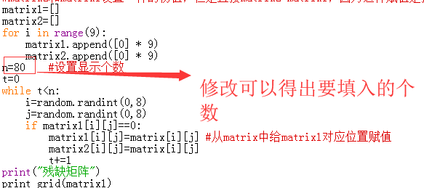

2.4 本次的缺点

可视化界面要输入的数字：只能用0来代替。